

**20 级同等学力人员**

**申请硕士学位报名相关资料**

姓 名：

申请专业：

所属学院：

**1.报名申请表**

|  |  |  |  |  |  |  |
| --- | --- | --- | --- | --- | --- | --- |
| **中南财经政法大学同等学力人员申请硕士学位申请表** | | | | | | |
| 姓名 |  | | 姓名拼音 |  | | 粘贴2寸蓝底照片 |
| 性别 |  | | 出生日期 |  | |
| 民族 |  | | 政治面貌 |  | |
| 工作单位所在省市 |  | | 参加工作年月 |  | |
| 工作单位 |  | | | 工作单位性质 |  | |
| 职称级别 |  | 职务级别 | |  | 工作类型 |  |
| 移动电话(实名制) |  | | | | 紧急联系人电话 |  |
| 身份证号码 |  | | | QQ邮箱 |  | |
| 通信地址 |  | | | | 邮政编码 |  |

|  |  |  |  |  |  |  |  |  |
| --- | --- | --- | --- | --- | --- | --- | --- | --- |
| **英语等级** | |  | **刑法学与民商法必填**  司法考试(通过/不通过） | | | | |  |
| 个  人  简  历 | 起止年月 | 在何地、何部门、任何职务（从中学开始填写） | | | | | | |
|  |  | | | | | | |
|  |  | | | | | | |
|  |  | | | | | | |
|  |  | | | | | | |
| 本科/硕士毕业院校 | |  | | 专业 | | |  | |
| 学士/硕士学位证编号 | |  | | | | | | |
| 毕业时间 | |  | | | 前置学位类别 |  | | |
| 拟申请学院名称 | | 中南财经政法大学 | | 拟申请硕士学位一级学科 | | |  | |
| 拟申请专业名称 | |  | | 是否申请学位 | | |  | |
| 本人承诺：  "本人保证以上信息真实、准确，并愿意承担由于以上信息虚假带来的一切法律责任和后果。"  申请人签名：  年 月 日 | | | | | | | | |
| 拟接受申请学院审核意见：    （学院盖章） 年 月 日 | | | | 学位授予单位审核意见：  审核人签字：  （学位授予单位盖章）  年 月 日 | | | | |

**2.居民身份证正反面**

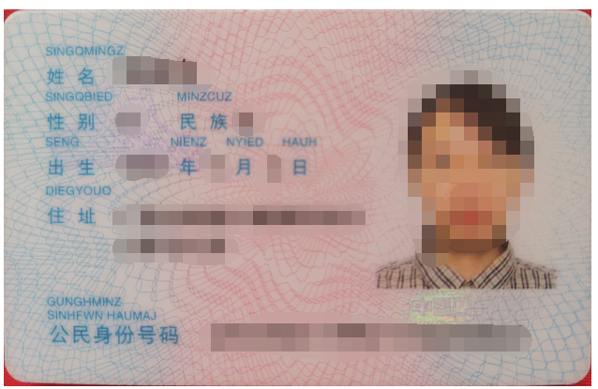

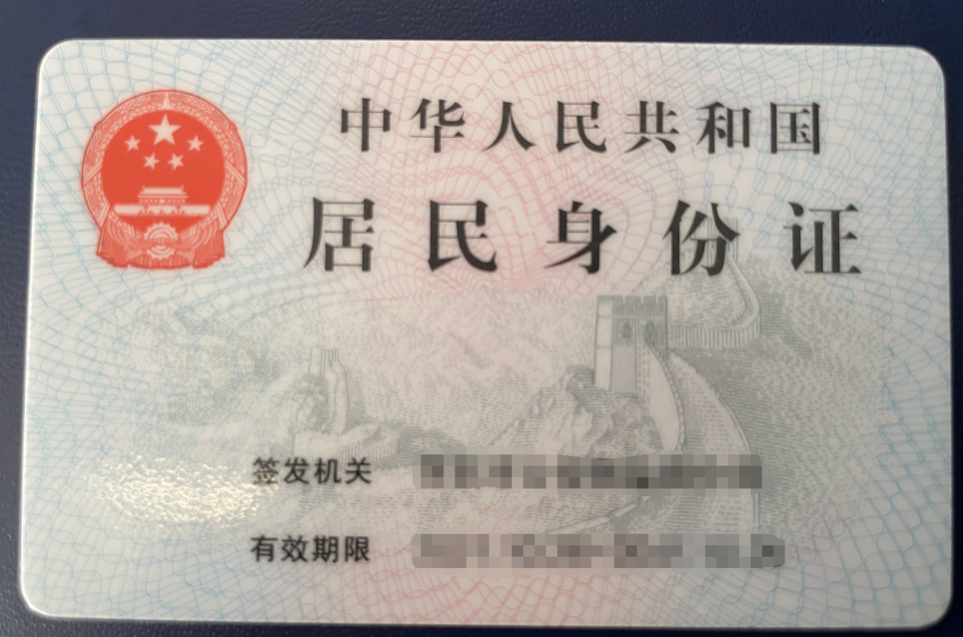

**3.毕业证书**

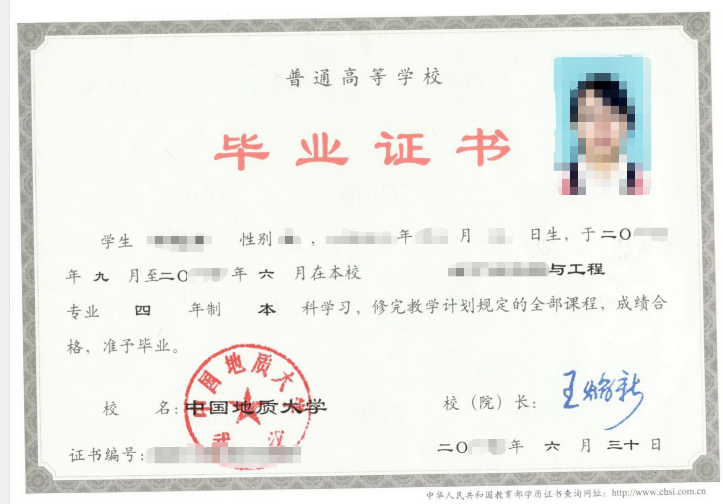

**4.学位证书**

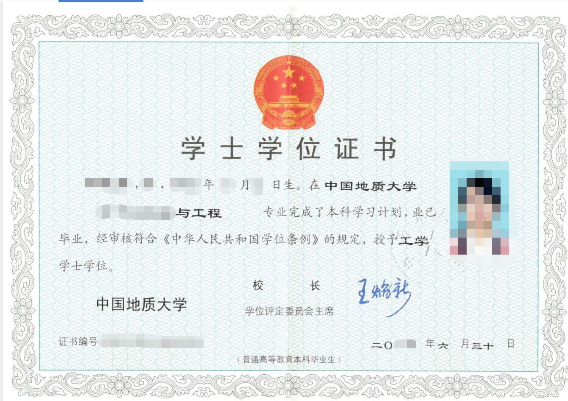

**5学位认证报告（或学位查询结果）**

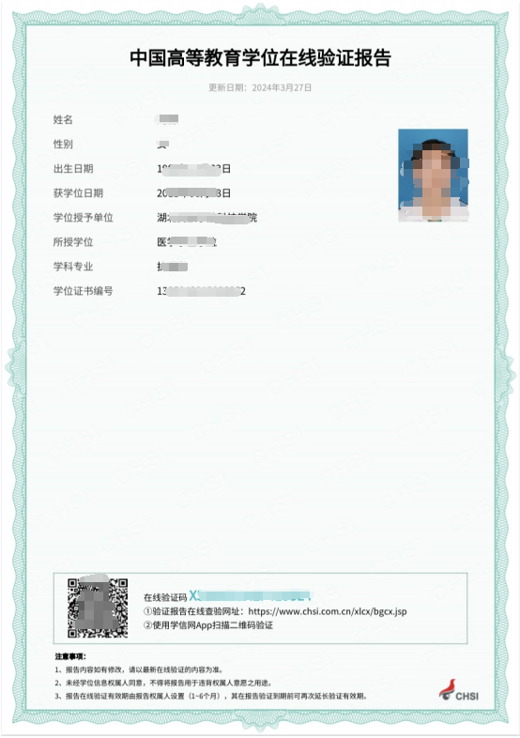

**6学历认证报告**

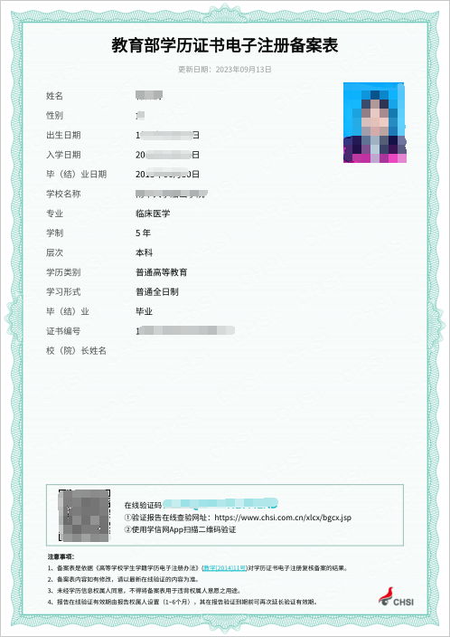

7、蓝底电子照